На мой взгляд, сенсорное развитие малышей - это удивительный источник обогащения детского словаря, развития интереса детей к разнообразному миру, совершенствование детского мышления и других психических процессов.
Изготовление дидактических игр по сенсорному воспитанию своими руками призвано решать следующие задачи:
1. формировать умения детей ориентироваться в различных свойствах предметов: цвете (красный, желтый, синий, зеленый), величине (круг, треугольник, квадрат), форме (куб, шар, конус- крыша, кирпичик) , количестве (много, один), различать величину: большой – маленький, узкий – широкий, высокий – низкий, длинный – короткий;
2. создать условия для обогащения и накопления сенсорного опыта детей в ходе предметно-игровой деятельности через игры с дидактическим материалом;
3. воспитывать у детей умение не отвлекаться от поставленной задачи, доводить ее до завершения, стремиться к получению положительного результата.
Сенсорное воспитание занимает огромное место в педагогическом процессе. Оно осуществляется планомерно и систематически. В непосредственно образовательной деятельности – это включение задач сенсорного воспитания. Их связь, с содержательной для ребенка деятельностью, позволяет педагогу формировать сенсорные процессы, содействовать умственному развитию детей. Практически действуя с предметами, ребенок накапливает чувственный опыт. В повседневной жизни происходит обогащение личности ребенка через непосредственное общение с природой, с явлениями общественной жизни, с миром предметов, созданных руками человека.
Поэтому, в непосредственно образовательной деятельности с детьми раннего возраста, по сенсорному развитию, ставились и решались следующие задачи:
4. формировать умения детей ориентироваться в различных свойствах предметов: цвете (красный, желтый, синий, зеленый), величине (круг, треугольник, квадрат), форме (куб, шар, конус- крыша, кирпичик) , количестве (много, один), различать величину: большой – маленький, узкий – широкий, высокий – низкий, длинный – короткий;
5. создать условия для обогащения и накопления сенсорного опыта детей в ходе предметно-игровой деятельности через игры с дидактическим материалом;
6. воспитывать у детей умение не отвлекаться от поставленной задачи, доводить ее до завершения, стремиться к получению положительного результата.
В результате проведения дополнительной работы в виде дидактических игр, у детей наметилась положительная динамика сенсорного развития в сфере обследования предметов, зрительного восприятия, восприятия формы, цвета, величины, ориентировки в пространстве. Используя сенсорную зону в свободной деятельности с детьми, я убедилась в том, что играя, дети лучше усваивают программный материал, кроме того, дидактические игры способствуют развитию памяти, мышления у детей. Привлекая внимание детей к сенсорной дидактической игре, я заметила, что у детей появляется такие качества, как интерес и любознательность. У детей вырабатываются целеустремленность, активность, планомерность действий, сдержанность, организованность, достижение результата вызывает чувство радости и хорошего настроения. Эта радость является залогом успешного развития детей на ступени раннего возраста и имеет большое значение для дальнейшего воспитания. Наличие сенсорного уголка дома, игры родителей с малышами в свободное время – служат продлением радости в общение с цветом, формами, восприятии окружающего мира ребенком.
Предлагаю три игры, которые Вы, уважаемые родители, можете сделать своими руками.
Дидактическая игра "Нарядим солнышко"
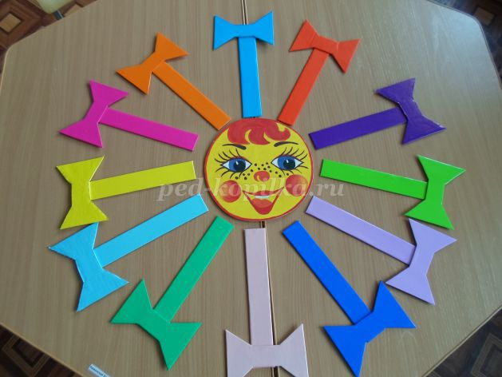
Цель: развитие сенсорного восприятия, формирование зрительно-моторной координации на основе действий с предметами.
Задачи: Закреплять у детей представления о цветах и их оттенках, умение группировать предметы по цвету, учить сравнивать предметы по цвету путем прикладывания их друг к другу, формировать зрительно-моторную координацию на основе действий с предметами, знакомить с понятиями "такая", "не такая", "одинаковые", "разные". Воспитывать дружеские взаимоотношения между детьми, умение играть коллективно. Развивать мелкую моторику рук.
Варианты игры:
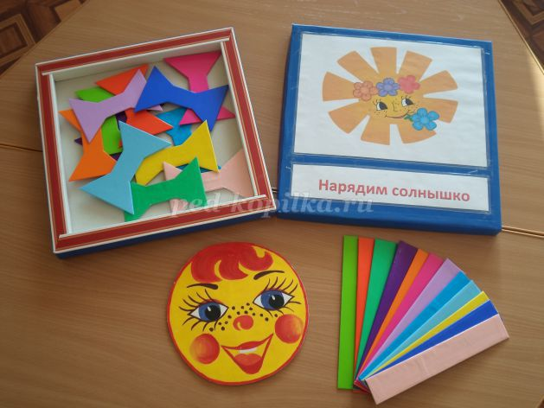
Вариант № 1 «Солнышко улыбнулось». Дети выкладывают солнышко с изображением «открытых глаз». Взрослый предлагает всем детям встать в круг, взяться за руки и улыбнуться солнышку и друг другу.
Вариант № 2 «Нарядим солнышко». Взрослый или дети выкладывают в центре стола изображение солнца с «открытыми глазами». Детям предлагается «нарядить солнышко», т.е путём прикладывания к основному солнышку ребёнок располагает лучики по кругу . Далее ребёнку необходимо найти соответствующий по цвету бантик и путём наложения нарядить лучик .
Вариант № 3 «Солнышко уснуло». Взрослый или ребёнок переворачивает солнышко обратной стороной, т.е изображением «закрытые глазки» и предлагает детям спрятать лучики и бантики в «домик» (красивая коробочка), называя при этом знакомый им цвет. Например, красный лучик и красный бантик спрятались в «домик». Игра считается законченной, когда все лучики и бантики будут спрятаны в домик.

Дидактическая игра «Наряди матрёшку»
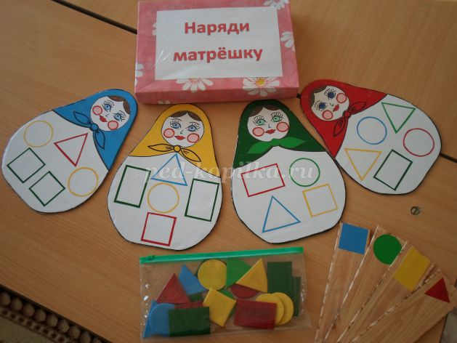
Цель: Учить детей запоминать геометрические фигуры. Обучать группировке предметов по цвету, соотнесению предметов по форме методом наложения. Совершенствовать тактильные ощущения. Развивать мелкую моторику рук. Учить детей фиксировать внимание на цветовых свойствах предметов.
Материал: 4 матрёшки с геометрическими рисунками-схемами, геометрические формы, «дорожки».
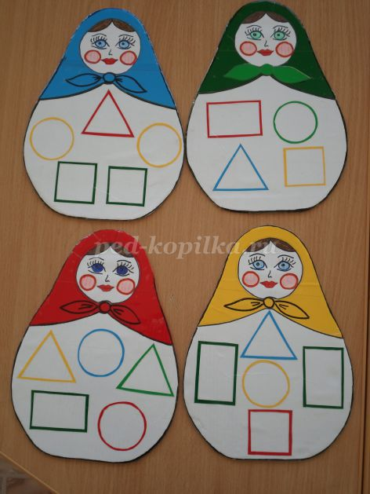

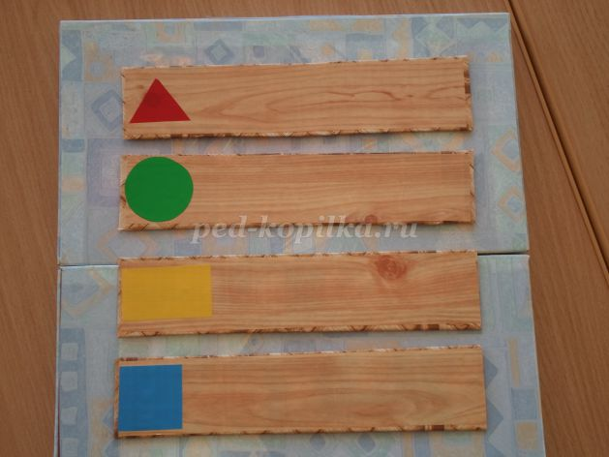

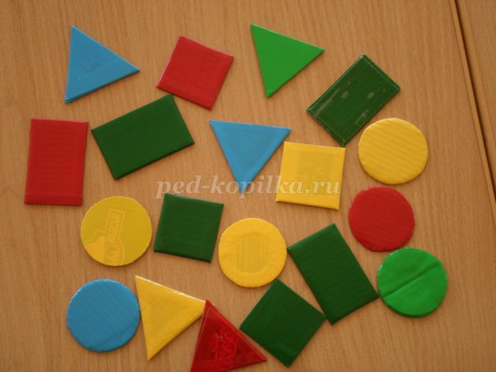
Описание игры.
Вариант № 1 – «Наряди» !
Ребёнок берёт матрёшку и методом наложения выкладывают геометрические фигуры по контуру. Игра считается законченной, если все контуры будут закрыты геометрическими фигурами нужного цвета.
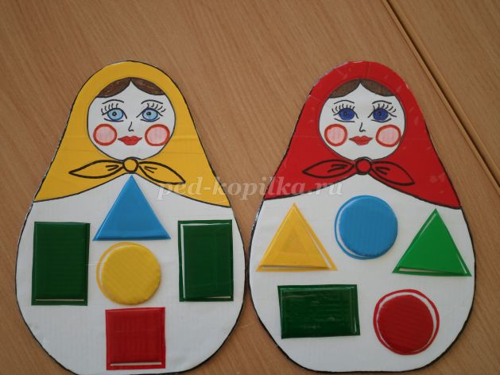
Вариант №2 – «Дорожки для матрёшек».
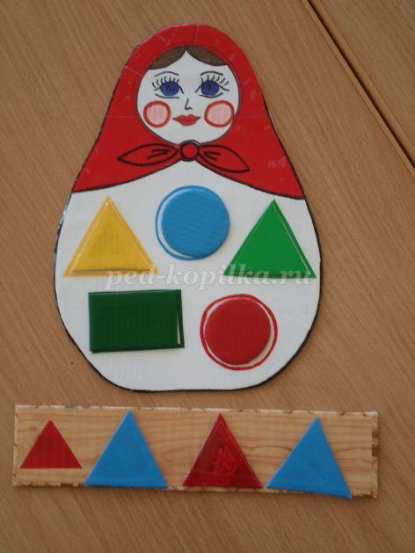
Ребёнок берёт понравившуюся «дорожку» и выкладывает на неё фигуры одной формы, но разные по цвету. Игра считается оконченной, если выложены все фигуры на дорожку или пока вся дорожка не заполнится : треугольниками, кругами, прямоугольниками, квадратами.
Вариант № 3 – « Матрёшка на дорожке».
Этот вариант для детей, которые хорошо справились с вариантом № 1 и № 2.
Ребёнок выбирает понравившуюся матрёшку и «наряжает» её. Заполняет все контуры геометрическими фигурами. После этого берёт любую дорожку для своей матрёшки и выкладывает на ней геометрические фигуры (разные по цвету).
Вариант № 4 – « Найди матрёшке её дорожку».
Последний вариант игры позволит ребёнку закрепить все предыдущие варианты игр.
Ребенок берёт матрёшку в красной косынке и выкладывает на ней по контурам все геометрические фигуры. Затем ему нужно найти «дорожку» с красной геометрической фигурой и выложить на ней все треугольники ( разные по цвету). Игра считается законченной, если матрёшки будут стоять на дорожках.

Дидактическая игра « Стиральные машинки»
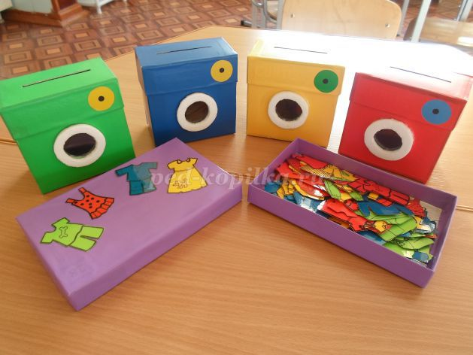
Цель: Развитие сенсорных навыков.
Задачи:
1. Закреплять названия основных цветов, учить их правильному произношению, знакомить с разными видами одежды (платье, юбка, брюки ).
2. Развивать цветовосприятие (ребёнок должен хорошо различать цвета).
3. Развивать логическое мышление (при принятии решения, в какую стиральную машинку опустить синее платье или жёлтую шапочку).
4. Развивать мелкую моторику рук (необходимо взять пальчиками маленькую детальку из картона и опустить её в отверстие стиральной машины).
5. Воспитывать внимательность, усидчивость, желание доводить начатое дело до конца, отзывчивость и стремление помочь кукле Тане.

